**PASOS PARA DESCARGAR IMPUESTO PREDIAL UNIFICADO AÑO 2023**

Apreciados propietarios, nos permitimos anexar el proceso para descargar en línea y ajustado a la realidad el impuesto predial de sus unidades residenciales, para ello favor siga lo siguiente:

INGRESE A ESTE LINK

<https://na01.safelinks.protection.outlook.com/?url=https%3A%2F%2Fimpuestos.santamarta.gov.co%3A8443%2Fautoservicios-opciones.jsf&data=05%7C01%7C%7Cdba496032cec4478ce3008db20069eba%7C84df9e7fe9f640afb435aaaaaaaaaaaa%7C1%7C0%7C638138985029376655%7CUnknown%7CTWFpbGZsb3d8eyJWIjoiMC4wLjAwMDAiLCJQIjoiV2luMzIiLCJBTiI6Ik1haWwiLCJXVCI6Mn0%3D%7C3000%7C%7C%7C&sdata=lUsC04umtMcrKPrR5B%2BVUNR4spibrUzF5DgIi%2BNGcz4%3D&reserved=0>

1. 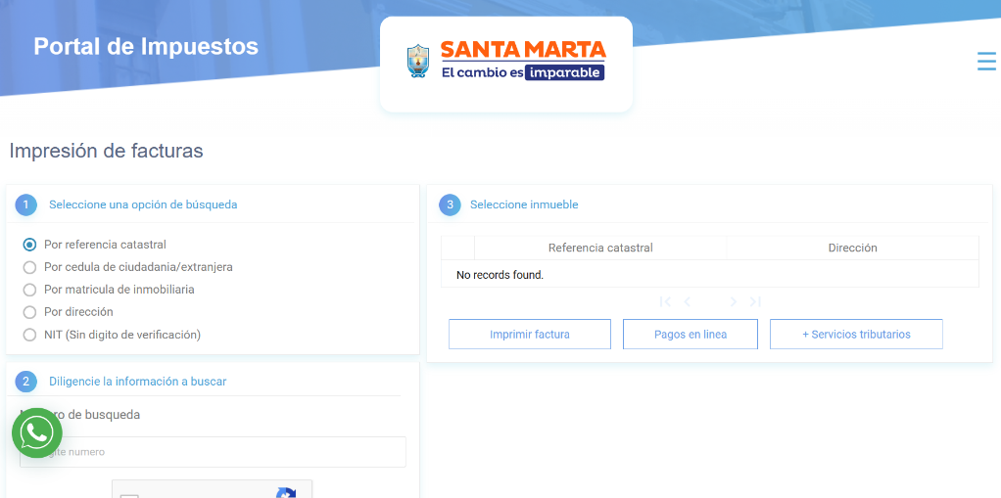

Favor ingresar por el ítem II por número de cedula del propietario en caso de que sea persona natural o por Nit en caso de que sea persona jurídica.

O puede escoger la opción de la cual tenga el dato mas exacto, puede ser por numero de cedula, referencia catastral o matricula inmobiliaria.

1. 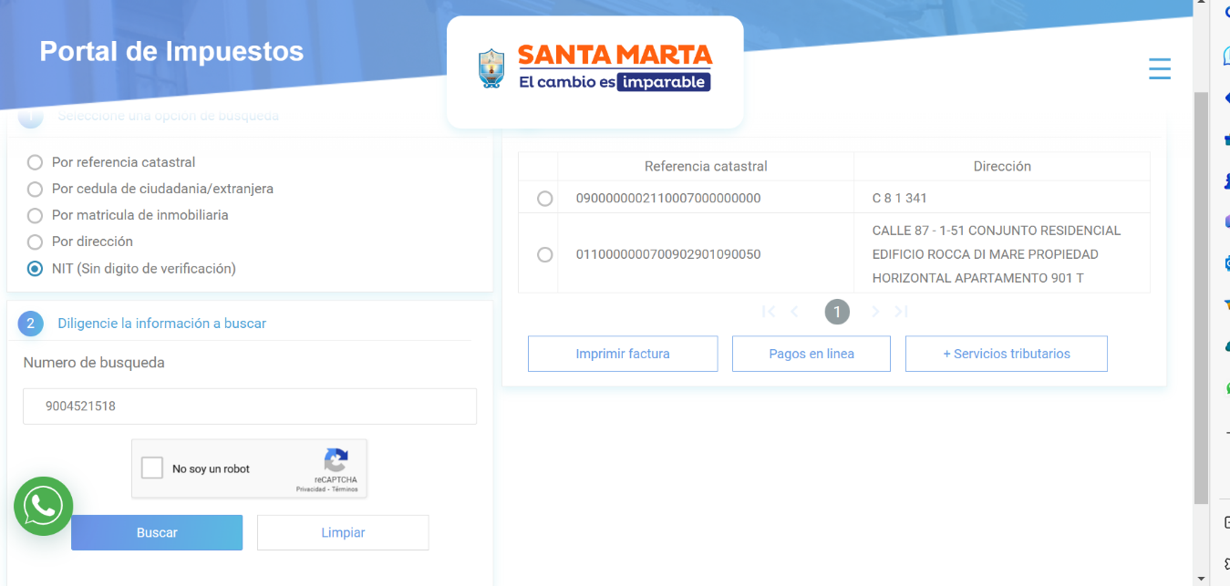

De clic en no soy robot y en el inmueble de su propiedad.

1. 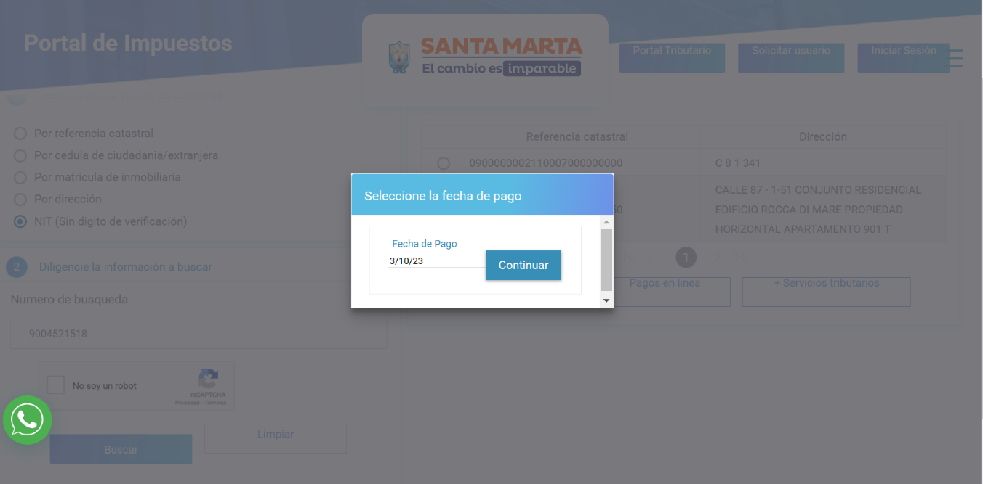

Elija la fecha que desea pagar.

1. 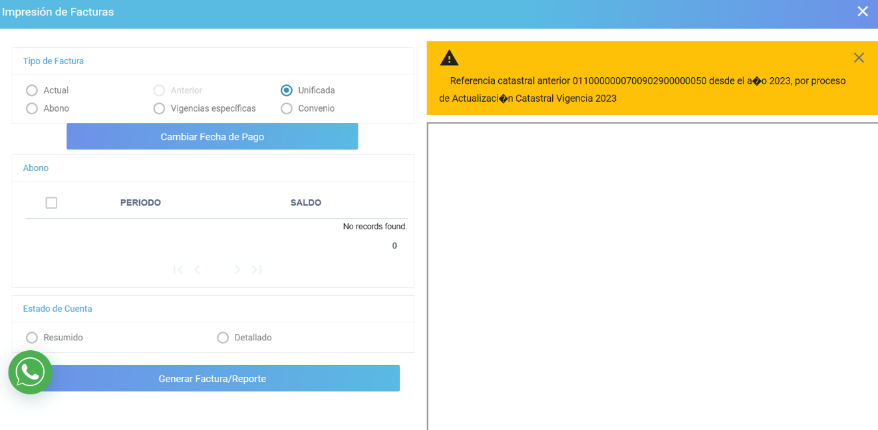

De clic en generar factura y haga caso omiso al mensaje amarillo.

1. 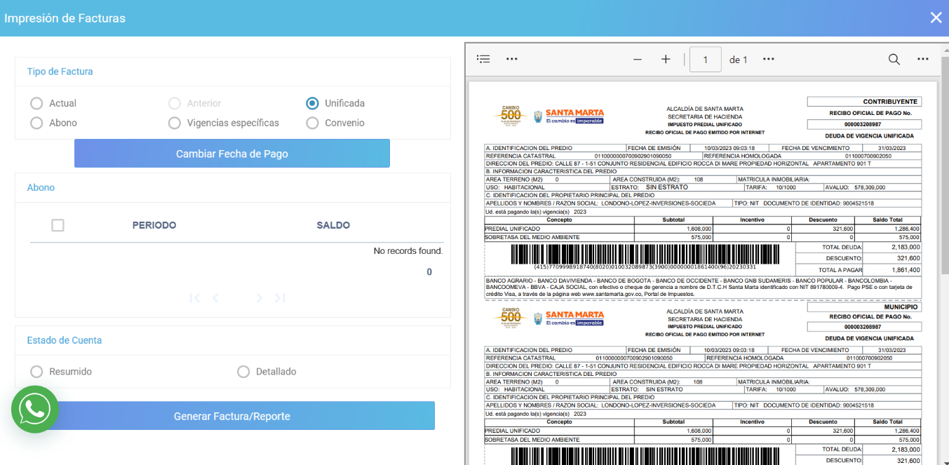

Imprima o guarde su factura.

Buen día!!!